**がん相談支援センター広報用物品利用申請書**

秋田県がん診療連携協議会　がん患者相談部会長　殿

下記行事において、がん相談支援センター広報用物品を利用したく、下記のとおり申し込みます。

【申請者】 病院名 ：

　　 　　　　 責任者名：

【申請情報 】　物品情報については、2枚目の「利用の流れ等」をご参照ください。

|  |  |  |  |  |  |  |  |
| --- | --- | --- | --- | --- | --- | --- | --- |
| 行事名 | |  | | 実施日 | | 平成　 　　　年 　　　月 　　　日 | |
| 物品配達希望日 | | 平成　 　年　 　月　　 日（　 ） | | | | | |
| 貸出希望 | | 物品名 | | | 希望物品に○ | | 希望個数 |
| 横断幕 | | |  | |  |
| のぼり　（最大2個） | | |  | | 個 |
| のぼり設置用ポール　（最大2個） | | |  | | 個 |
| のぼり設置用注水台　（最大2個） | | |  | | 個 |
| Tシャツ　Mサイズ　　　(最大15枚) | | |  | | 枚 |
| Tシャツ　Lサイズ　　　（最大10枚） | | |  | | 枚 |
| Tシャツ　XLサイズ　　(最大5枚) | | |  | | 枚 |
| 風船用空気入れ（最大4個） | | |  | | 個 |
| 貸出希望期間 | 月　　　 日（　 ） ～ 　月 　　　日（　 ） | | | | |
| 提供希望 | | ポケットティッシュ　（縦・横） | | |  | | 個 |
| 風船 | | |  | | 個 |
| 担当者 | 所 属 |  | 氏 名 | |  | | |
| T E L |  | E-mail | |  | | |
| 備考 |  | | | | | | |

【担当・利用申請書提出先】　　秋田大学医学部附属病院 がん相談支援センター

　TEL:018-884-6283　FAX:018-884-6564 E-mail: sodans@hos.akita-u.ac.jp

【秋田大学医学部附属病院がん相談支援センター記入欄】

|  |  |  |
| --- | --- | --- |
| （受領日）平成　　　年　　　月　　　日 | （貸出可否）　可　・　否 | （連絡）平成　　　　年　　　月　　　日済 |

**がん相談支援センター広報用物品　利用の流れ等について**

秋田県がん診療連携協議会がん患者相談部会保有のがん相談支援センター広報用物品の利用を希望される病院は、「利用の流れ」および「注意事項」をよく読み、「利用申請書」に必要事項を記載の上、秋田大学医学部附属病院がん相談支援センター（以下、大学病院）まで送付ください。

貸出開始希望日の２週間前までに、「利用申請書」を大学病院に、メールにて送付ください。

各病院

①



②

大学病院で「利用申請書」受領後、各病院の担当者へ

貸出可否についてメールで連絡します。

貸出可能の場合、大学病院から各病院へ、**「着払い」**で物品を送付します。

秋田大学医学部附属病院

がん相談支援センター

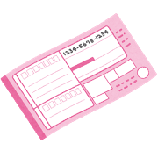

**着払い**

各病院での行事終了後、各病院から大学病院へ、

「元払い」で返送ください。

Tシャツの使用後は、洗濯後にご返却願います。

③

各病院



**元払い**

④

秋田大学医学部附属病院

がん相談支援センター

【注意事項】

・貸出希望日が重複した場合には、「利用申請書」の受付順に貸出しを行います。

　・資材の送付に係る費用は、各病院にてご負担願います。

・Tシャツの使用後は、洗濯後にご返送ください。

**【各物品について】**

**横断幕：サイズ　（W5,000×H1,000mm）　　 　　　　　　　　Tシャツ**

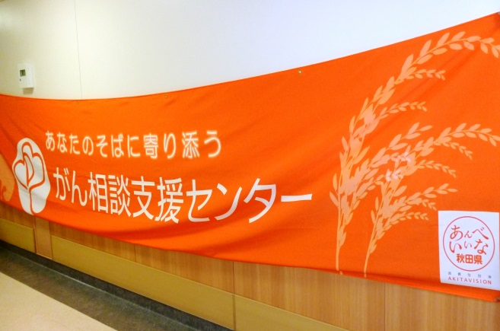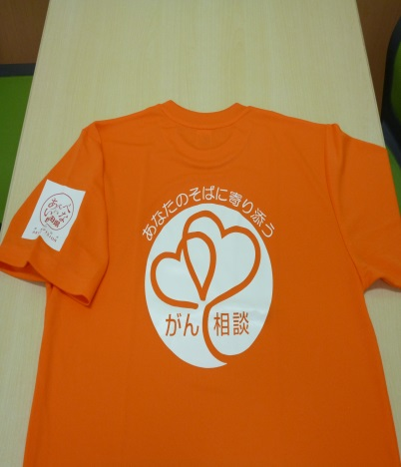

**のぼり＆ポール＆注水台　　　　　　　　　　　　　　　　　　　　風船＆空気入れ**

**のぼりサイズ　（W600×H1,800mm）**

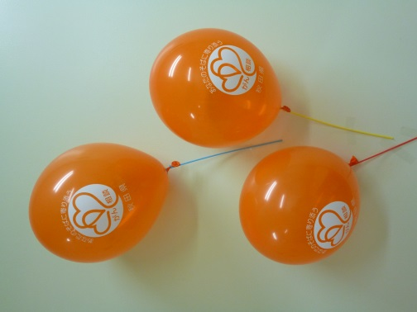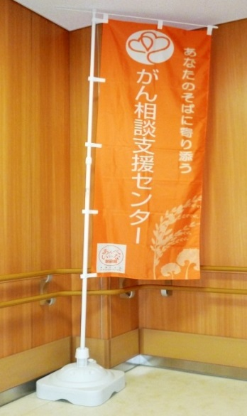

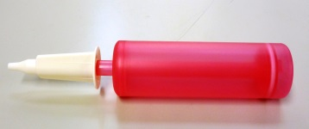

**ポケットティッシュ**

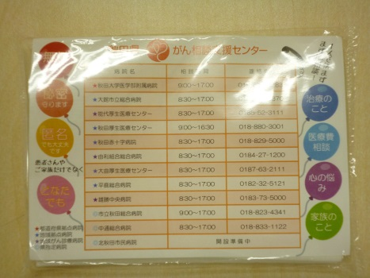

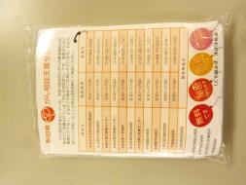

【担当・利用申請書提出先】　　秋田大学医学部附属病院 がん相談支援センター

　住所：〒010-8543 秋田市広面字蓮沼４４－２

　TEL:018-884-6283　　FAX:018-884-6564 E-mail: sodans@hos.akita-u.ac.jp